Лабораторна робота №4
Талашов Богдан 404-тн

Тема. Реалізація підсистеми безпеки, автентифікації та авторизації в Verita Clinic CRM.

Репозиторій проєкту
https://github.com/youensed/TRVD_2026_404-TN_Talashov_Labs.git

Модель користувача та ролей
У системі використовується сутність User з такими ключовими полями:
- email
- password_hash
- role
- first_name
- last_name
- phone
- is_verified
Підтримувані ролі:
Роль | Призначення
PATIENT | Запис на прийом, перегляд візитів та медичних записів
DOCTOR | Робота з прийомами та електронними медичними картками
ADMIN | Керування пацієнтами, змінами та оплатами
OWNER | Звіти і перегляд показників клініки

Безпечне зберігання паролів
Паролі в системі не зберігаються у відкритому вигляді. Для хешування використовується argon2.PasswordHasher.

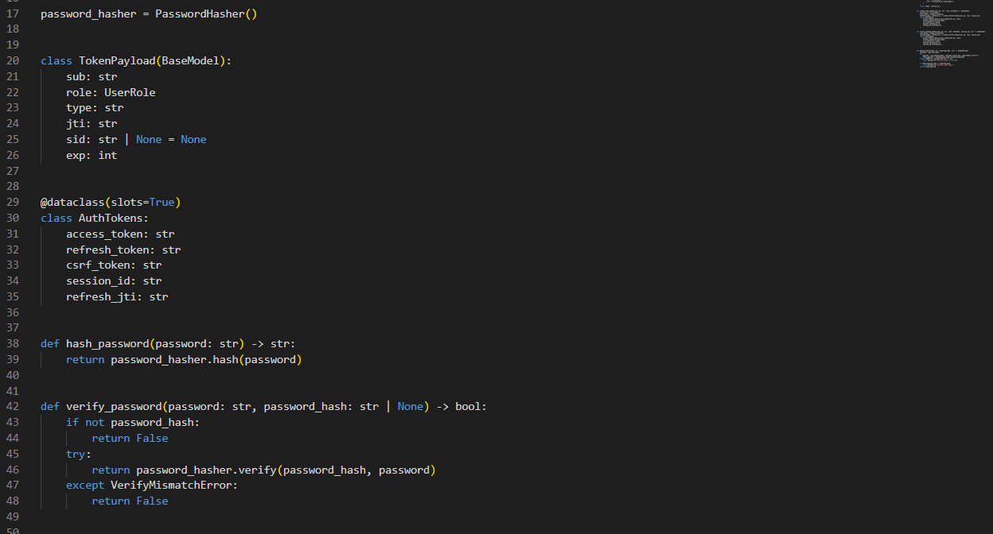

Скріншоти перевірки безпеки

Успішна реєстрація нового користувача
Виконання POST /auth/register через Swagger UI.
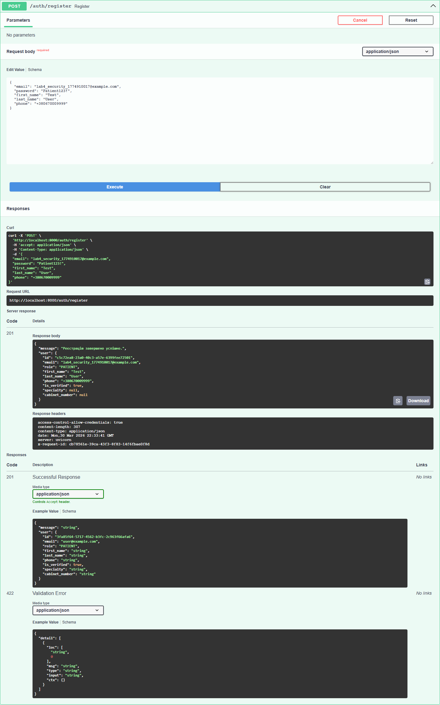

Успішний логін користувача
Виконання POST /auth/login через Swagger UI.
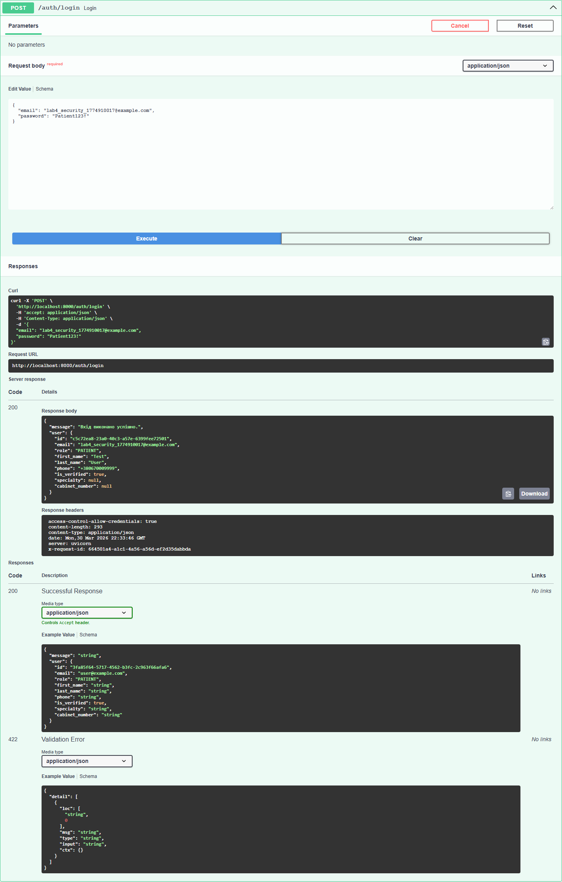

JWT-токени після логіну
У цій реалізації JWT не повертаються у JSON-тілі відповіді, а видаються як HttpOnly cookies. Тому окремо зафіксовано знімок фактично встановлених access_token і refresh_token.
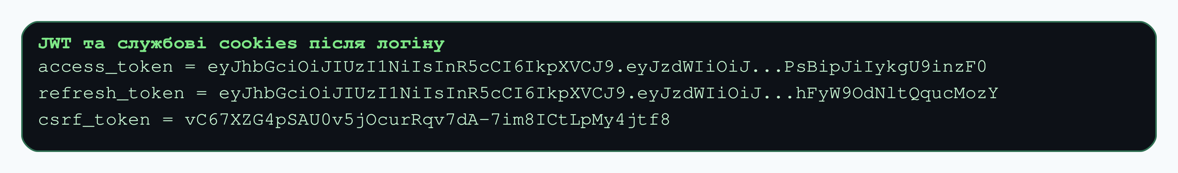

Знімок БД: password_hash
Поле пароля збережене у вигляді Argon2-хеша, а не відкритого тексту.
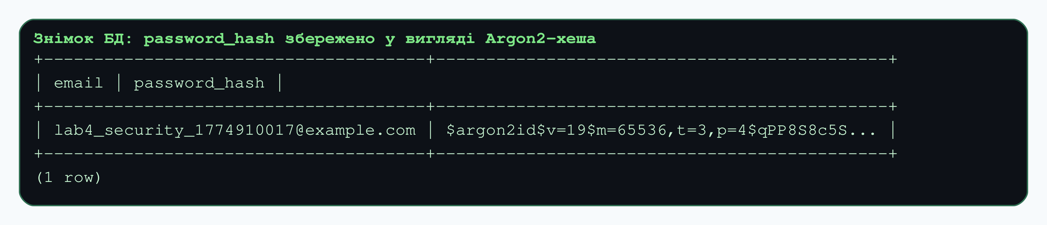

Запит без токена: 401 Unauthorized
Перевірка доступу до GET /auth/me без автентифікації.
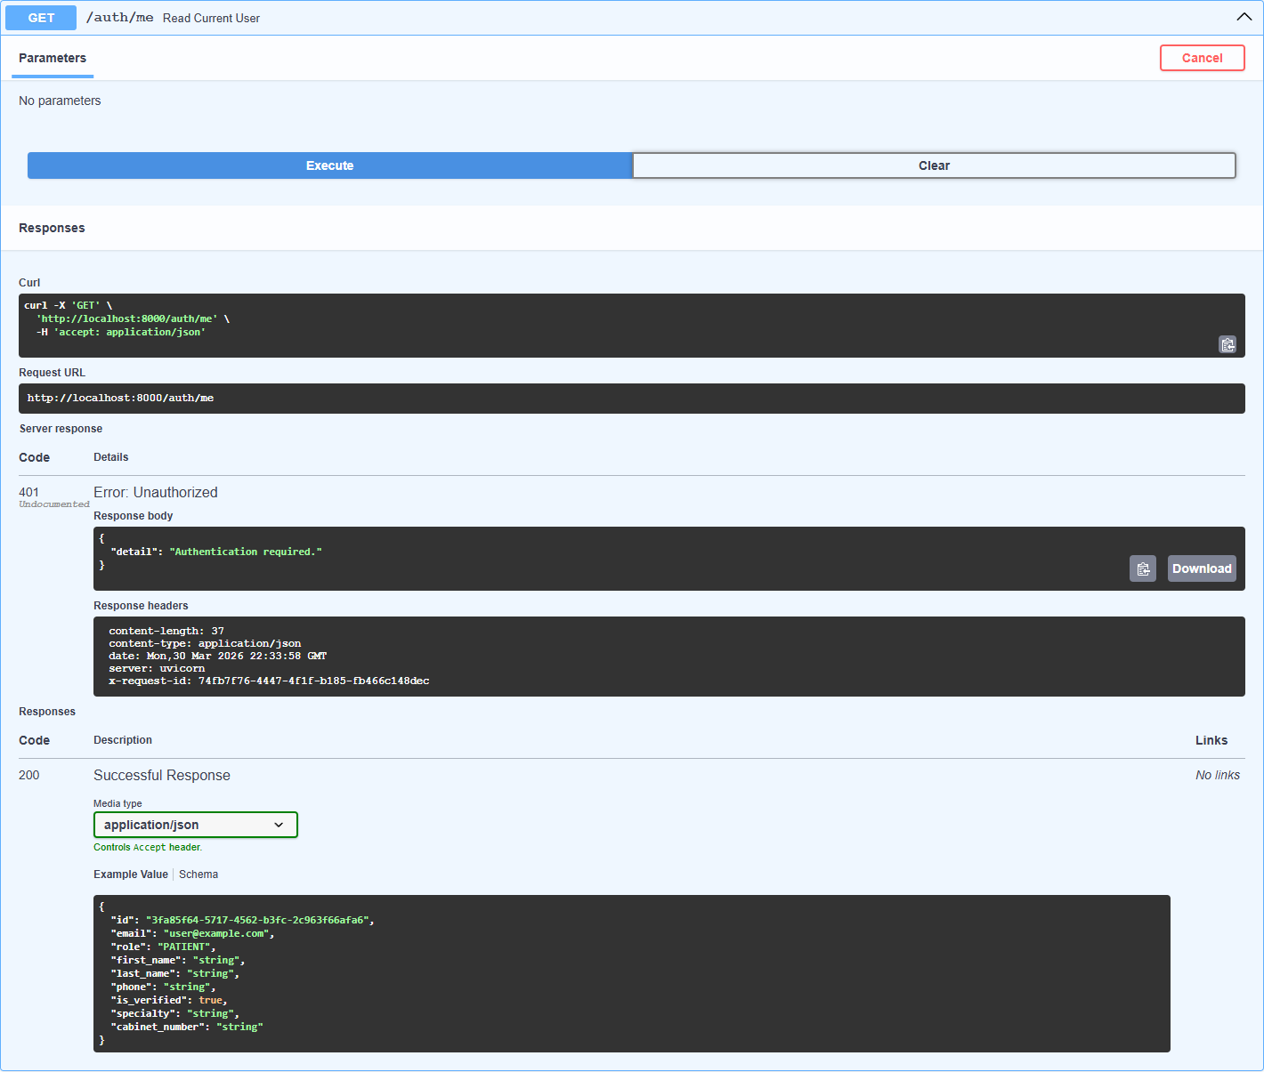

Звичайний користувач на admin-route: 403 Forbidden
Перевірка доступу користувача ролі PATIENT до GET /payments.
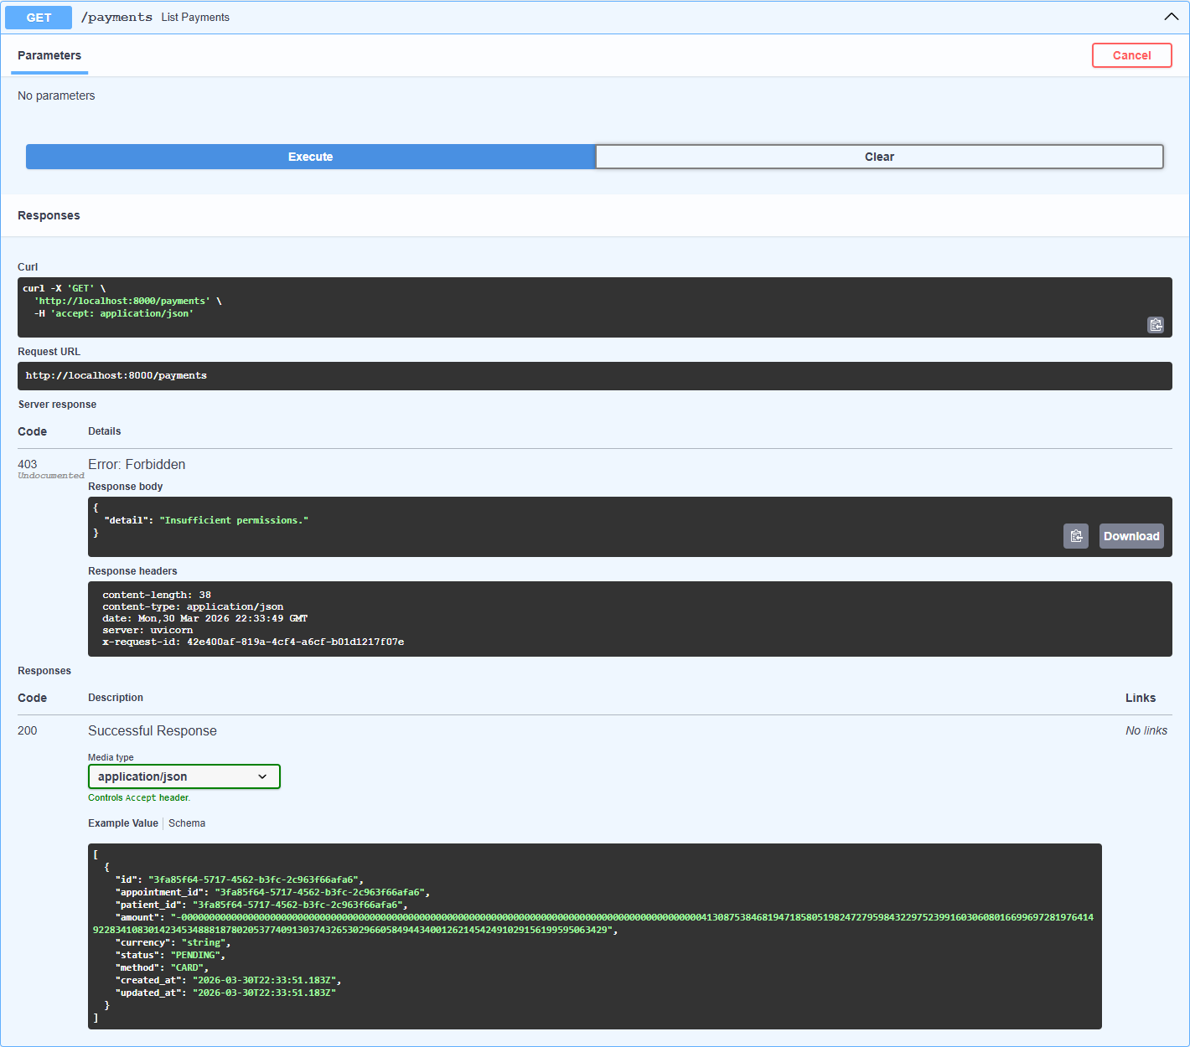

Успішний запит до захищеного ресурсу
Виконання GET /auth/me з валідними cookie після логіну.
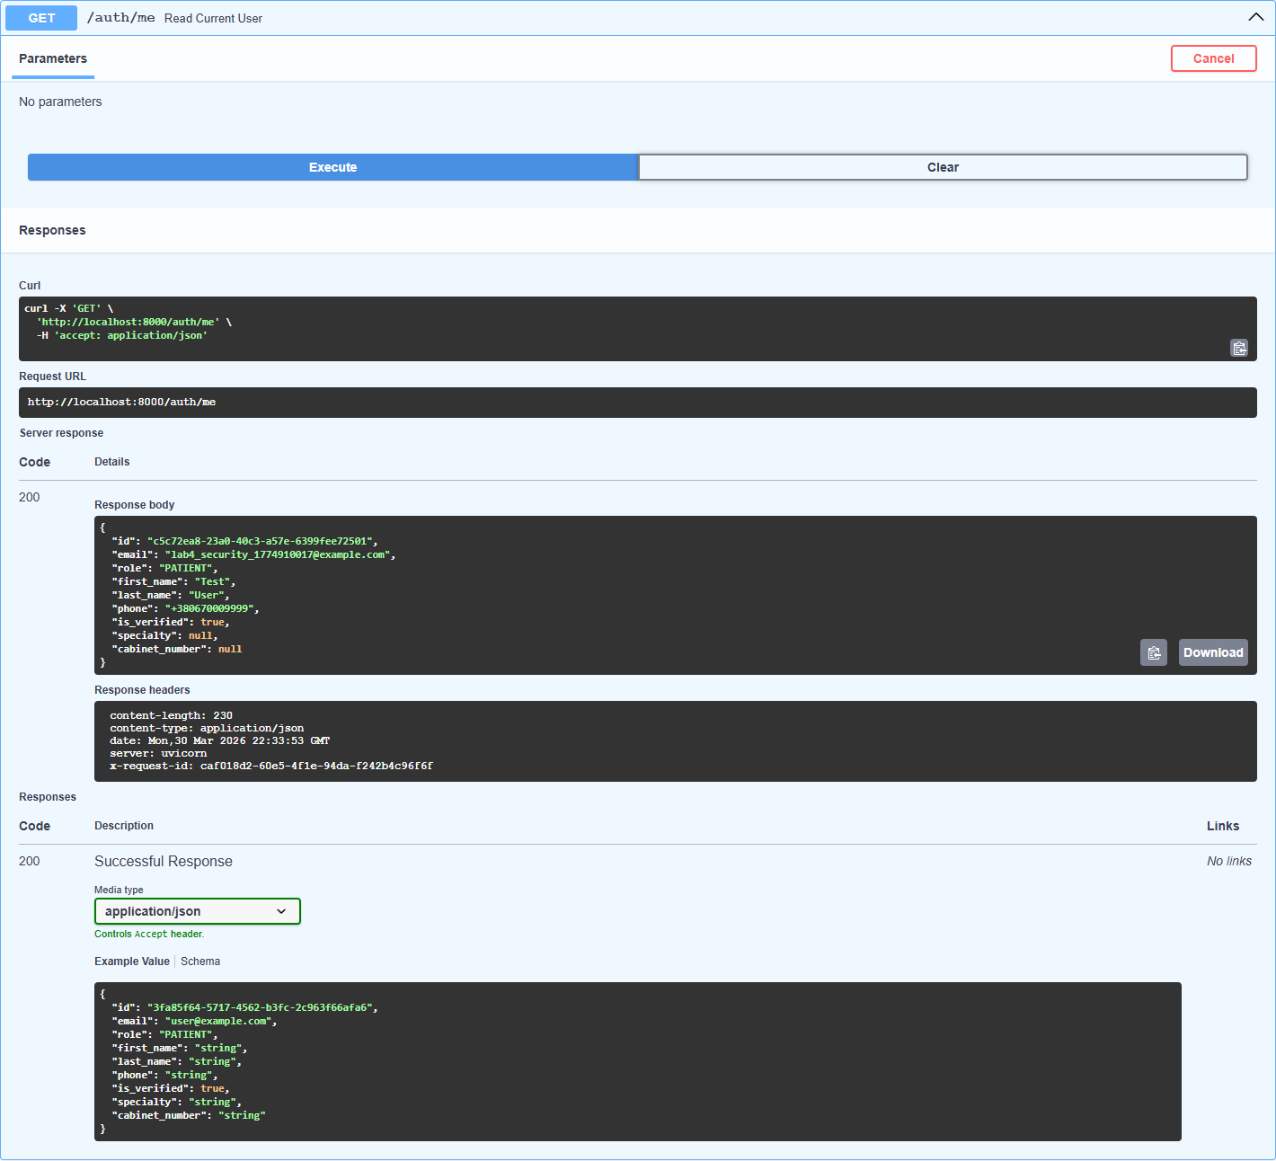

Відповіді на контрольні запитання
- У чому різниця між автентифікацією та авторизацією?
Автентифікація відповідає на питання “хто це?”, тобто перевіряє особу користувача через логін, пароль або токен. Авторизація відповідає на питання “що йому дозволено?”, тобто перевіряє права доступу до конкретного ресурсу або дії.
- Чому не можна зберігати паролі у відкритому вигляді? Що таке Salt?
Відкриті паролі при витоку БД одразу компрометують усі облікові записи, а користувачі часто повторно використовують ті самі паролі в інших сервісах. Salt — це випадкове значення, яке додається до пароля перед хешуванням, щоб однакові паролі не мали однакових хешів і щоб атаки типу rainbow table втрачали ефективність.
- Опишіть структуру JWT токена. Де зберігається інформація про роль користувача?
JWT складається з трьох частин: Header, Payload і Signature. У Header вказується алгоритм, у Payload — корисні claims, наприклад sub, role, exp, а Signature гарантує цілісність токена. Інформація про роль користувача зберігається саме в Payload.
- Яка різниця між симетричним та асиметричним шифруванням при підписі токенів?
За симетричного підпису один і той самий секрет використовується і для створення, і для перевірки підпису токена, як у HS256. За асиметричного підпису є приватний ключ для підпису і публічний для перевірки, що зручно в розподілених системах, де кілька сервісів мають перевіряти токен без доступу до секрету підпису.
- Що таке Brute Force та Rainbow Table? Як захиститися від них?
Brute Force — це масовий перебір паролів або облікових даних, а Rainbow Table — використання наперед обчислених таблиць хешів для швидкого підбору типових паролів. Захист забезпечують сильні алгоритми хешування на кшталт Argon2, salt, rate limiting, блокування або уповільнення підозрілих спроб входу й багатофакторна автентифікація.
- Поясніть принцип роботи RBAC.
RBAC базується на тому, що доступ надається не конкретному користувачу напряму, а через роль. У Verita Clinic CRM роль (PATIENT, DOCTOR, ADMIN, OWNER) зберігається в профілі користувача та токені, після чого перевірка в require_roles дозволяє або забороняє доступ до відповідного ендпоінта.

Висновок
Підсистема безпеки Verita Clinic CRM побудована на сучасних практиках: Argon2-хешування, JWT, HttpOnly cookies, refresh rotation, CSRF-захисті та RBAC. Це забезпечує контроль доступу до медичних і фінансових даних та відповідає вимогам лабораторної роботи.

